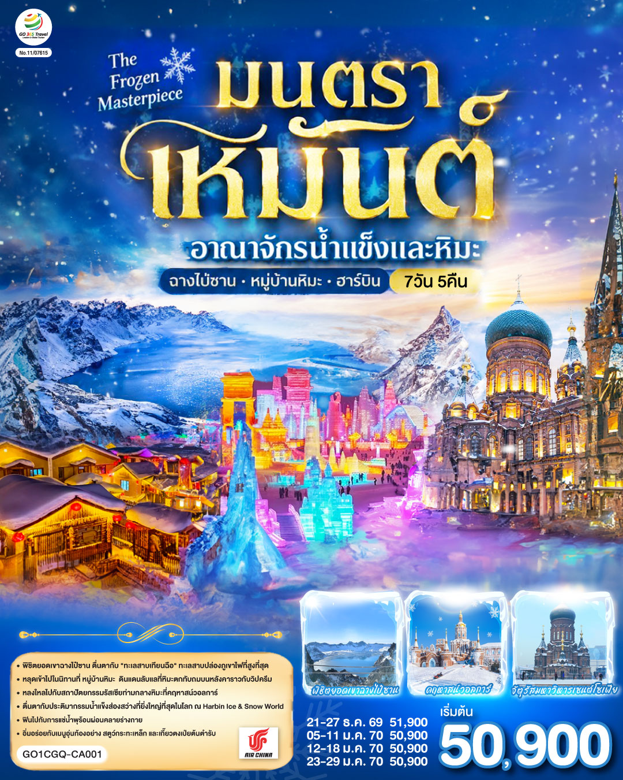
ฉางชุน ฮาร์บิน เหยียนจี๋ ฉางไป๋ซาน
หมู่บ้านหิมะ มนตราเหมันต์ อาณาจักรน้ำแข็ง
7 วัน 5 คืน โดย สายการบิน แอร์ไชน่า (CA)
 | โปรแกรมเดินทาง | เช้า | เที่ยง | ค่ำ | โรงแรมที่พัก
1 | กรุงเทพฯ(สนามบินสุวรรณภูมิ) |  |  | 
2 | กรุงเทพฯ(สนามบินสุวรรณภูมิ) –ปักกิ่ง (สนามบินแคปิตอล) (CA980 : 01.30 - 07.10 ฉางชุน (สนามบินฉางชุนหลงเจีย) (CA1627 : 09.40 - 11.40) - ฉางไป๋ - แช่น้ำร้อน |  | 🍽 | 🍽 | JINSHUIHE HOT SPRING INTERNATIONAL HOTEL  หรือเทียบเท่าระดับ 4 ดาว  ** มาตรฐานประเทศจีน **
3 | ฉางไป๋ซาน (รวมรถอุทยาน) – น้ำตกฉางไป๋ - เหยียนจี๋ – กำแพงตัวอักษรมหาวิทยาลัยเหยียนเปียน | 🍽 | 🍽 | 🍽 | YANJI GRAND  HOTEL  หรือเทียบเท่าระดับ 4 ดาว  ** มาตรฐานประเทศจีน **
4 | ทะเลสาบจิ้งป๋อ - หมู่บ้านหิมะ - ชมวิวเขาปั้งฉุย - บ้านแห่งความฝัน DREAM HOME – ถนนคนเดินเสน่ห์หิมะ - ขบวนพาเหรดหิมะ | 🍽 | 🍽 | 🍽 | SNOWTOWN FOLK GUESTHOUSE  หรือเทียบเท่า  ** ที่พักภายในหมู่บ้านหิมะ **
5 | ป้ายหินหมู่บ้านหิมะ - ไปรษณีย์หมู่บ้าน - ฮาร์บิน - Harbin Ice & Snow Festival | 🍽 | 🍽 | 🍽 | HARBIN SONGBEI SKY VIEW HOTEL  หรือเทียบเท่าระดับ 4 ดาว  ** มาตรฐานประเทศจีน **
6 | ฮาร์บิน – จัตุรัสโบสถ์ เซนต์โซเฟีย - ถนนคนเดินจงยาง (แจกไอติม ท่านละ 1 แท่ง) – ตรอกเวทมนต์เซียวเข่อ – นิทรรศการแกะสลักหิมะ เกาะพระอาทิตย์ – ฉางชุน | 🍽 | 🍽 | 🍽 | REZEN DONG HOTEL CHANGCHUN  หรือเทียบเท่าระดับ 4 ดาว  ** มาตรฐานประเทศจีน **
7 | ฉางชุน – ชมดอกเกล็ดหิมะอู้ซง - ฉางชุน (สนามบินฉางชุนหลงเจีย) - ปักกิ่ง (สนามบินปักกิ่งแคปิตอล) (CA1650 : 15.40 - 17.45) – กรุงเทพ (สนามบินสุวรรณภูมิ) (CA979 : 20.00 - 00.10+1) | 🍽
สำหรับผู้เดินทางมาจากต่างจังหวัด โปรแกรมทัวร์นี้จะเริ่มต้นและสิ้นสุดการให้บริการ ณ สนามบินสุวรรณภูมิ
สำหรับท่านที่เดินทางมาจากต่างจังหวัด ค่าใช้จ่ายในการเดินทางภายในประเทศเพื่อมายังจุดนัดพบ เช่น ตั๋วเครื่องบิน, รถไฟ, รถทัวร์ หรือค่าที่พัก จะไม่รวมอยู่ในราคาทัวร์ เนื่องจากเที่ยวบินระหว่างประเทศอาจมีการเปลี่ยนแปลงเวลา, ล่าช้า, หรือยกเลิกได้จากสายการบินโดยตรง หรือด้วยเหตุสุดวิสัยอื่นๆ ซึ่งอยู่นอกเหนือการควบคุมของบริษัทฯ
ทางบริษัทฯ จึงต้องขออภัยในความไม่สะดวกและ ไม่สามารถรับผิดชอบต่อค่าใช้จ่ายที่เกิดขึ้นจากการเดินทางภายในประเทศของท่านได้

วันเดินทาง | ผู้ใหญ่พัก 2 ท่าน ท่านละ | พักเดี่ยว  เพิ่มท่านละ
21 – 27 ธ.ค. 69 | 51,900.- | 12,000. -
05 – 11 ม.ค. 70 | 50,900.- | 12,000. -
12 – 18 ม.ค. 70 | 50,900.- | 12,000. -
23 – 29 ม.ค. 70 | 50,900.- | 12,000. -
ราคาทัวร์ข้างต้นยังไม่รวมค่าทิปมัคคุเทศน์ท้องถิ่นและคนขับรถ 2,500 บาท/ท่าน/ทริป

วันแรก | กรุงเทพฯ(สนามบินสุวรรณภูมิ)
21.00 น. | พร้อมกันที่ ท่าอากาศยานสุวรรณภูมิ อาคารผู้โดยสารระหว่างประเทศ นำท่านเช็คอิน ณ เคาน์เตอร์สายการบิน แอร์ไชน่า (CA) โดยมีเจ้าหน้าที่บริษัทและหัวหน้าทัวร์ คอยให้การต้อนรับและอำนวยความสะดวกตรวจเช็คสัมภาระและแจกเอกสารการเดินทางให้กับทุกท่าน  สายการบินจำกัดน้ำหนักกระเป๋าสัมภาระสำหรับเที่ยวบินระหว่างประเทศได้ท่านละ 1 ใบ น้ำหนักสูงสุด 20 กิโลกรัม สัมภาระของท่านจะทำการเช็คทรู (Check-through) ส่งตรงไปยังสนามบินปลายทาง ณ เมืองฉางชุน
วันที่สอง | กรุงเทพฯ(สนามบินสุวรรณภูมิ) –ปักกิ่ง (สนามบินแคปิตอล) (CA980 : 01.30 - 07.10 ฉางชุน (สนามบินฉางชุนหลงเจีย) (CA1627 : 09.40 - 11.40) - ฉางไป๋ซาน
01.30 น. | ออกเดินทางจาก ท่าอากาศยานสุวรรณภูมิ สู่ สนามบินนานาชาติปักกิ่ง แคปิตอล โดย สายการบิน แอร์ไชน่า (CA) เที่ยวบินที่ CA980  มีบริการอาหารบนเครื่อง (รูปแบบอาหารอาจปรับเปลี่ยนเป็น อาหารร้อน หรือ Snack Box ได้ตามความเหมาะสมและนโยบายของสายการบินในเที่ยวบินนั้นๆ โดยไม่อาจแจ้งให้ทราบล่วงหน้า)
07.10 น. | เดินทางถึง สนามบิน ปักกิ่ง แคปิตอล นำท่านผ่านขั้นตอนตรวจคนเข้าเมือง จากนั้นพักผ่อนภายในสนามบินเพื่อรอต่อเครื่อง
09.40 น. | ออกเดินทางจาก สนามบิน ปักกิ่ง แคปิตอล สู่ สนามบินฉางชุนหลงเจีย เมืองฉางชุน มณฑลจี๋หลิน โดยสายการบิน แอร์ไชน่า (CA) เที่ยวบินที่ CA1627  มีบริการอาหารบนเครื่อง (รูปแบบอาหารอาจปรับเปลี่ยนเป็น อาหารร้อน หรือ Snack Box ได้ตามความเหมาะสมและนโยบายของสายการบินในเที่ยวบินนั้นๆ โดยไม่อาจแจ้งให้ทราบล่วงหน้า)
11.40 น. | เดินทางถึง สนามบินฉางชุนหลงเจีย ประตูสู่มนต์เสน่ห์แห่งตงเป่ย และเมืองหลวงแห่งประวัติศาสตร์ที่ยังมีลมหายใจ ฉางชุน หรือที่รู้จักกันในนาม เมืองแห่งฤดูใบไม้ผลิแห่งแดนเหนือ เมืองหลวงของมณฑลจี๋หลิน ที่ทำหน้าที่เป็นเสมือนประตูบานแรกและบานสุดท้ายในการต้อนรับผู้มาเยือนสู่ดินแดนแห่งน้ำแข็งและหิมะของจีนตะวันออกเฉียงเหนือ (ตงเป่ย) แม้ในยามฤดูหนาวที่ลมหนาวพัดผ่านและหิมะขาวโพลนปกคลุมไปทั่ว แต่ความอบอุ่นจากอัธยาศัยไมตรีของผู้คนและเรื่องราวทางประวัติศาสตร์อันเปี่ยมล้นกลับทำให้เมืองนี้มีชีวิตชีวาและอบอุ่นใจอย่างน่าประหลาด เมืองนี้เติบโตขึ้นจากจุดตัดของเส้นทางคมนาคมและเคยเป็นศูนย์กลางอำนาจในช่วงเวลาที่ผันผวนที่สุดของหน้าประวัติศาสตร์จีน โดยเฉพาะในฐานะราชธานีของอาณาจักรแมนจูกัว ภายใต้การปกครองของจักรพรรดิปูยี จักรพรรดิองค์สุดท้ายของจีน ร่องรอยของสถาปัตยกรรมสไตล์ยุโรปผสมผสานตะวันออกที่ยังคงหลงเหลืออยู่ตามท้องถนน สะท้อนถึงยุคสมัยแห่งความรุ่งเรืองและความผันผวนในอดีตได้อย่างชัดเจน
 | นำท่านรับกระเป๋าสัมภาระจากนั้นออกเดินทางไปยังภัตตาคาร
กลางวัน | รับประทานอาหารกลางวัน ณ ภัตตาคาร (มื้อที่ 1)
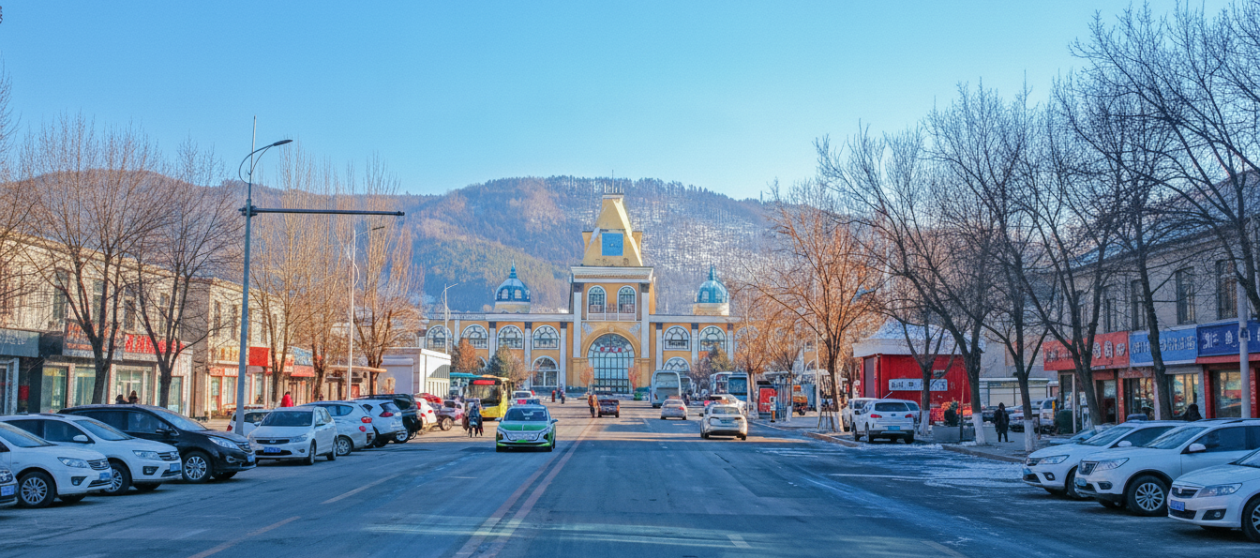
บ่าย | นำท่านเดินทางสู่ เมืองฉางไป๋ (ระยะทาง 367 กิโลเมตร ใช้เวลาประมาณ 5.5 ชั่วโมง) เมืองเล็กๆ ในอำเภออันถู มณฑลจี๋หลิน คุณจะรู้สึกได้ทันทีว่าเวลาของโลกใบนี้เริ่มหมุนช้าลง เมืองในฝันที่โอบล้อมด้วยธรรมชาติอันบริสุทธิ์ จนได้รับขนานนามว่าเป็น บ้านเกิดของต้นสนสาวงาม ด้วยผืนป่าธรรมชาติที่อุดมสมบูรณ์ครอบคลุมพื้นที่กว่า 94% ต้นสนสูงตระหง่านรูปทรงชดช้อยยืนหยัดต้อนรับผู้มาเยือนอย่างสง่างาม ราวกับภาพวาดพู่กันจีนโบราณที่ฟื้นคืนชีพขึ้นมาในโลกความจริง เมื่อย่างเข้าสู่ฤดูหนาว เอ้อร์เต้าไป๋เหอจะแปลงโฉมตัวเองให้กลายเป็นเมืองแห่งเทพนิยายสีขาว หิมะนุ่มละเอียดดุจปุยฝ้ายร่วงหล่นลงมาปกคลุมหลังคาบ้านเรือนและกิ่งสนชดช้อย ทิวทัศน์ของเทือกเขาหิมะฉางไป๋ซานที่ตั้งตระหง่านอยู่เบื้องหลังสร้างความรู้สึกตื่นตาตื่นใจ ท่ามกลางอากาศที่หนาวเย็นจับใจ เมืองแห่งนี้กลับเปี่ยมไปด้วยความอบอุ่นอันเป็นมิตรจากรอยยิ้มของคนท้องถิ่นที่พร้อมต้อนรับผู้มาเยือน
ค่ำ | รับประทานอาหารค่ำ ณ ภัตตาคาร (มื้อที่ 2)
 | จากนั้นนำท่านเดินทางเข้าสู่ที่พัก
ที่พัก | JINSHUIHE HOT SPRING INTERNATIONAL HOTEL หรือเทียบเท่าระดับ 4 ดาว (มาตรฐานประเทศจีน)  หมายเหตุ: โรงแรมมีบริการบ่อน้ำพุร้อนให้ผู้เข้าพักใช้บริการตามอัธยาศัย หากท่านต้องการลงแช่น้ำพุร้อน กรุณาเตรียมชุดว่ายน้ำส่วนตัวมาด้วย เนื่องจากทางโรงแรมไม่อนุญาตให้ลงแช่โดยไม่สวมชุดว่ายน้ำ ทั้งนี้ เงื่อนไขการใช้บริการเป็นไปตามที่โรงแรมกำหนด
วันที่สาม | ฉางไป๋ซาน (รวมรถอุทยาน) – น้ำตกฉางไป๋ - เหยียนจี๋ – กำแพงตัวอักษรมหาวิทยาลัยเหยียนเปียน
เช้า | รับประทานอาหารเช้า ณ ห้องอาหารของโรงแรม (มื้อที่ 3)
 | นำท่านเดินทางสู่ อุทยานฉางไป๋ซาน (ระยะทาง 57 กิโลเมตร ใช้เวลาประมาณ 1.5 ชั่วโมง) ดินแดนแห่งรักนิรันดร์และมนตร์เสน่ห์แห่งภูเขาไฟหิมะ เมื่อเอ่ยถึง ฉางไป๋ซาน ชาวจีนมักจะนึกถึงคำอธิษฐานอันแสนโรแมนติกที่ว่าครองคู่เคียงข้าง จนกว่าผมจะเปลี่ยนเป็นสีขาว เพราะชื่อของเทือกเขาแห่งนี้มีความหมายตามตัวอักษรว่า “ภูเขาที่มีสีขาวชั่วนิรันดร์” ผืนป่าและยอดเขาที่ถูกปกคลุมด้วยหิมะสีขาวโพลนตลอดฤดูหนาวจึงเปรียบเสมือนพยานรักอันบริสุทธิ์และมั่นคง ในทางภูมิศาสตร์ ฉางไป๋ซานคือภูเขาไฟมีพลังที่หลับใหลอยู่บริเวณชายแดนจีน-เกาหลีเหนือ แต่ในแง่ของจิตวิญญาณ ที่นี่คือจุดกำเนิดของอารยธรรมแมนจู (ราชวงศ์ชิง) และกลุ่มชาติพันธุ์ที่หลากหลาย ในอดีตราชสำนักชิงเคยประกาศให้เทือกเขาแห่งนี้เป็นเขตต้องห้ามยาวนานเกือบ 300 ปีเพื่อปกป้องผืนป่าต้นกำเนิดของบรรพบุรุษ ข้อห้ามโบราณนี้เองที่ทำให้ระบบนิเวศของฉางไป๋ซานยังคงความบริสุทธิ์ ไร้การรบกวน และเต็มไปด้วยสมุนไพรล้ำค่าอย่าง โสมคนป่า" (Wild Ginseng) ที่เติบโตอย่างช้าๆ
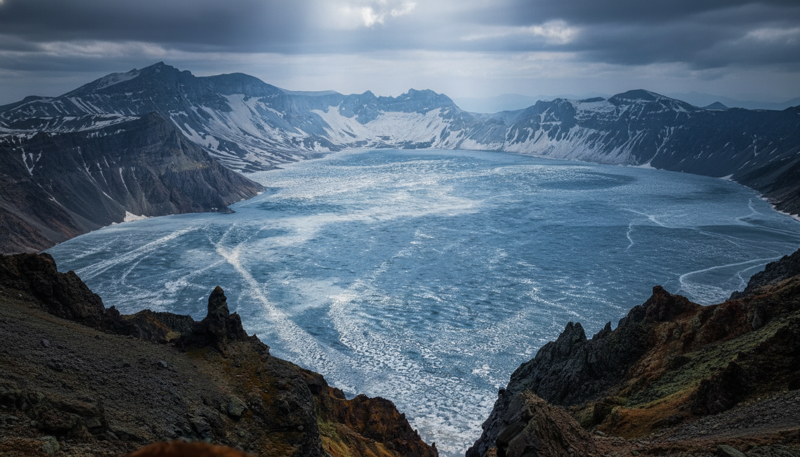
 | ภายใต้ผืนดินอันเหน็บหนาว เสน่ห์ที่ไม่มีใครเหมือนของฉางไป๋ซานในฤดูหนาวคือ ความต่างสุดขั้วระหว่างน้ำแข็งและไฟ บนยอดเขาสูงชันคือที่ตั้งของ ทะเลสาบสวรรค์เทียนฉือ เทียนฉือเป็นทะเลสาบปากปล่องภูเขาไฟที่ตั้งอยู่บนรอยต่อพรมแดนระหว่างประเทศจีนและเกาหลีเหนือ ได้ชื่อว่าเป็นทะเลสาบภูเขาไฟที่อยู่สูงที่สุด ลึกที่สุด และมีขนาดใหญ่ที่สุดในโลก ผืนน้ำสีน้ำเงินเข้มดุจอัญมณีแซฟไฟร์โอบล้อมด้วยยอดเขาหินภูเขาไฟทั้ง 16 ยอด ทว่าความงามนี้ไม่ได้เปิดเผยให้ทุกคนได้เห็นง่าย ๆ จนมีคำกล่าวในหมู่ผู้มาเยือนว่า "เราไม่ได้เป็นผู้เลือกที่จะมาเห็นเทียนฉือ แต่เทียนฉือต่างหากที่เป็นผู้เลือกให้เราเห็น" เนื่องจากสภาพอากาศบนยอดเขาแปรปรวนตลอดเวลา ทำให้มีโอกาสเพียงประมาณ 50 วันต่อปีเท่านั้นที่จะได้เห็นผืนน้ำสีน้ำเงินใสกระจ่างอย่างไร้หมอกบดบัง
 | หมายเหตุ การขึ้นชมทะเลสาบเทียนฉือบริเวณปากปล่องภูเขาไฟ ขึ้นอยู่กับสภาพอากาศในแต่ละวันเป็นหลัก หากในวันเดินทาง คณะไม่สามารถขึ้นชมได้เนื่องจากเหตุสุดวิสัยทางธรรมชาติ (เช่น ลมพายุ หิมะตก หรือฝนตกหนัก) และมีประกาศปิดพื้นที่จากทางอุทยานเพื่อความปลอดภัย ทางบริษัทฯ ต้องขออภัยในความไม่สะดวก และขอสงวนสิทธิ์ในการไม่คืนเงินค่าเข้าชมในทุกกรณี เนื่องจากค่าตั๋วเป็นรูปแบบเหมาจ่ายรวมจุดท่องเที่ยวทั้งหมดแล้ว อย่างไรก็ตาม ทางบริษัทฯ จะดำเนินการปรับเปลี่ยนโปรแกรมทดแทนตามความเหมาะสมเพื่อประโยชน์สูงสุดของท่าน
กลางวัน | รับประทานอาหารกลางวัน ณ ภัตตาคาร (มื้อที่ 4)
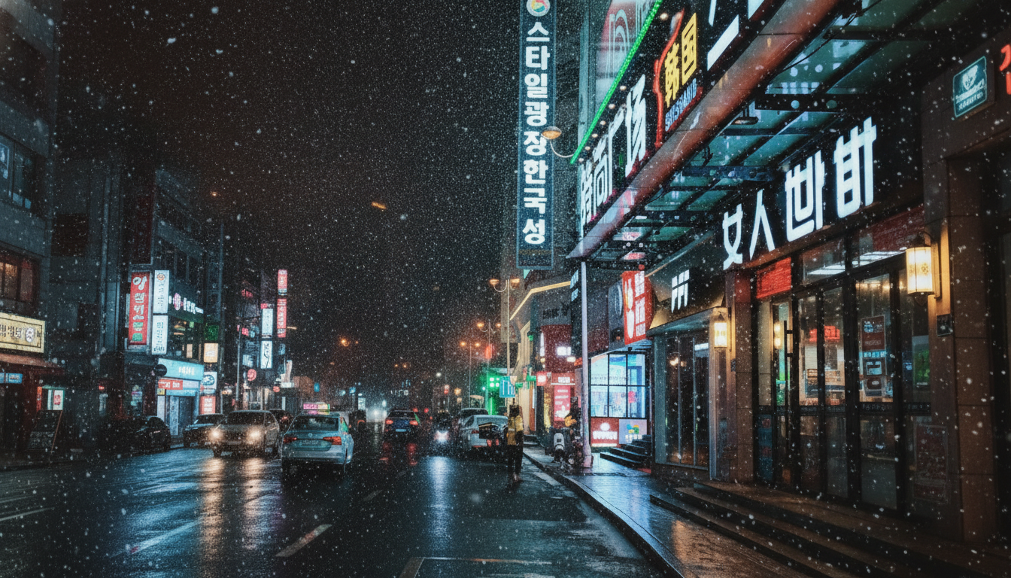
บ่าย | นำท่านเดินทางสู่ เมืองเหยียนจี๋ (ระยะทาง 297 กิโลเมตร ใช้เวลาประมาณ 4 ชั่วโมง) ดินแดนสองวัฒนธรรม เสน่ห์ชายแดนจีน-เกาหลี จุดตัดทางวัฒนธรรมที่ตั้งอยู่บนพรมแดนระหว่างจีน เกาหลีเหนือ และรัสเซีย ที่นี่คือบ้านของชาวจีนเชื้อสายเกาหลี ที่สืบทอดวิถีชีวิต ภาษา และวัฒนธรรมอันงดงามมาหลายชั่วอายุคน การผสมผสานอย่างลงตัวนี้ทำให้เมืองเหยียนจี๋อบอวลไปด้วยกลิ่นอายที่ผสมผสานระหว่างความอบอุ่นแบบจีนตงเป่ยและความอ่อนช้อยในแบบเกาหลี จนผู้คนขนานนามเมืองแห่งนี้ว่าเป็น "ลิตเติลโซล" (Little Seoul) แห่งแดนมังกร ทันทีที่ก้าวเข้าสู่เมืองเหยียนจี๋ สิ่งแรกที่จะสะดุดตาคือป้ายร้านค้าและป้ายบอกทางทุกแห่งที่เขียนกำกับด้วยอักษรจีนและอักษรเกาหลี (ฮันกึล) ควบคู่กัน
ค่ำ | รับประทานอาหารค่ำ ณ ภัตตาคาร (มื้อที่ 5) อาหารสไตล์เกาหลี  อาหารฟิวชันทางวัฒนธรรม ที่มีประวัติศาสตร์ยาวนาน โดยมีรากฐานมาจากตำรับอาหารดั้งเดิมของเกาหลีเหนือ (แถบคาบสมุทรฮัมกย็องที่อยู่ติดชายแดน) ผสานเข้ากับวัตถุดิบอันอุดมสมบูรณ์และสไตล์การปรุงที่เข้มข้นของดินแดนตะวันออกเฉียงเหนือของจีน ก่อเกิดเป็นรสชาติอันเป็นเอกลักษณ์ที่มีทั้งความเปรี้ยว เผ็ด เค็ม และกลมกล่อมอย่างลงตัว ซึ่งหาทานไม่ได้จากที่ไหนนอกจากดินแดนแห่งนี้
 | สัมผัสกับสีสันความทันสมัยอันเป็นเอกลักษณ์ของเมืองเหยียนจี ณ กำแพงตัวอักษรสุดชิคแห่งมหาวิทยาลัยเหยียนเปียน แหล่งเช็คอินระดับไอคอนิก ด้านหน้าของอาคารพาณิชย์สูง 8 ชั้น ยาวกว่า 150 เมตร ที่ตั้งอยู่ตรงข้ามประตูทางเข้าหลักของมหาวิทยาลัยเหยียนเปียน ความโดดเด่นที่ดึงดูดใจผู้คนจากทั่วสารทิศคือ ป้ายไฟนีออนสองภาษา (ภาษาจีนและภาษาเกาหลี) ของร้านค้ากว่า 75 ร้านที่เรียงรายเบียดเสียดกันอย่างหนาแน่น เมื่อแสงไฟสว่างไสวขึ้นในยามค่ำคืน แสงสีนีออนหลากสีสันจะกะพริบระยิบระยับตัดกับฉากหลังของท้องฟ้าคล้ายกับ "กำแพงกระสุนตัวอักษร" ในโลกออนไลน์ สร้างบรรยากาศสไตล์ไซเบอร์พังก์ (Cyberpunk) ผสมกลิ่นอายความโมเดิร์นโคเรียนที่คึกคักและมีชีวิตชีวา
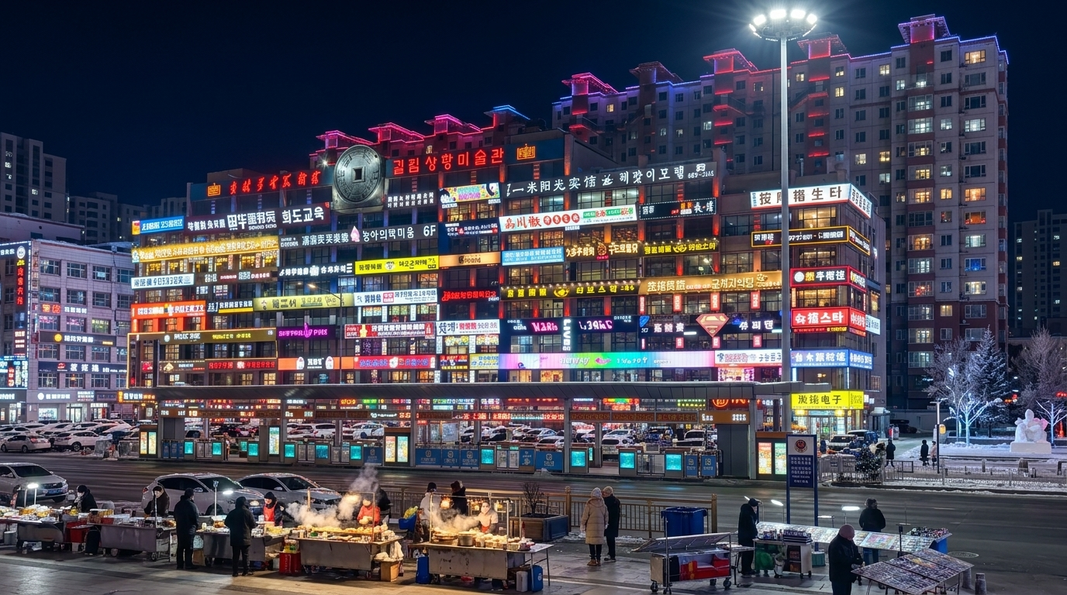
 | จากนั้นนำท่านเดินทางเข้าสู่ที่พัก
ที่พัก | YANJI GRAND HOTEL หรือเทียบเท่าระดับ 4 ดาว (มาตรฐานประเทศจีน)
วันทีสี่ | ทะเลสาบจิ้งป๋อ - หมู่บ้านหิมะ - ชมวิวเขาปั้งฉุย - บ้านแห่งความฝัน DREAM HOME – ถนนคนเดินเสน่ห์หิมะ - ขบวนพาเหรดหิมะบุปผชาติ
เช้า | รับประทานอาหารเช้า ณ ห้องอาหารของโรงแรม (มื้อที่ 6)
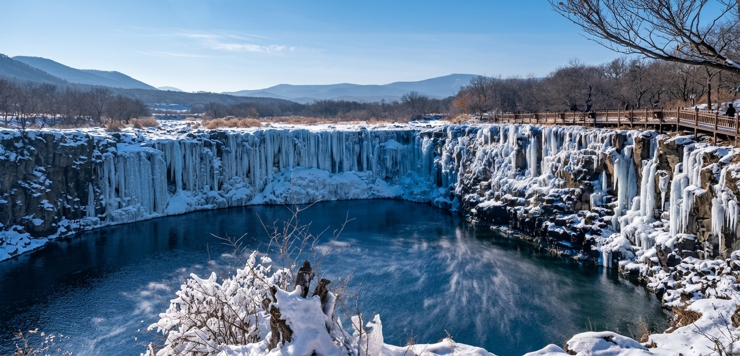
 | นำท่านเดินทางสู่ ทะเลสาบจิ้งป๋อ (ระยะทาง 216 กิโลเมตร ใช้เวลาประมาณ 3 ชั่วโมง) ในยามที่ฤดูหนาวมาเยือน ผืนน้ำกว้างใหญ่ของทะเลสาบจิ้งพื่อจะแปรเปลี่ยนเป็นลานน้ำแข็งสีฟ้าใสหนากว่า 70 เซนติเมตร สะท้อนประกายแดดราวกับกระจกบานยักษ์สมชื่อ ทะเลสาบปล่องภูเขาไฟบนที่ราบสูงที่ใหญ่ที่สุดในประเทศจีน ซึ่งชื่อของที่นี่มีความหมายตรงตัวว่า "ทะเลสาบกระจก" อันมาจากผืนน้ำที่ใสกระจ่างและราบเรียบจนสะท้อนภาพท้องฟ้าและทิวเขาเบื้องหน้าได้อย่างสมบูรณ์แบบ ร่องรอยประวัติศาสตร์ที่รังสรรค์โดยพลังแห่งธรรมชาติ ย้อนกลับไปเมื่อราวหมื่นปีก่อน การระเบิดของภูเขาไฟได้พ่นลาวาออกมาสกัดกั้นเส้นทางน้ำของแม่น้ำหมู่ตันเจียง จนก่อกำเนิดเป็นทะเลสาบที่ซ่อนตัวอยู่ท่ามกลางธรรมชาติอันบริสุทธิ์ การเดินทางมาเยือนที่นี่จึงเปรียบเสมือนการหลุดเข้าไปในอีกโลกหนึ่ง ที่ความยิ่งใหญ่ของธรณีวิทยาและความเงียบสงบของสายน้ำมาบรรจบกันอย่างลงตัว
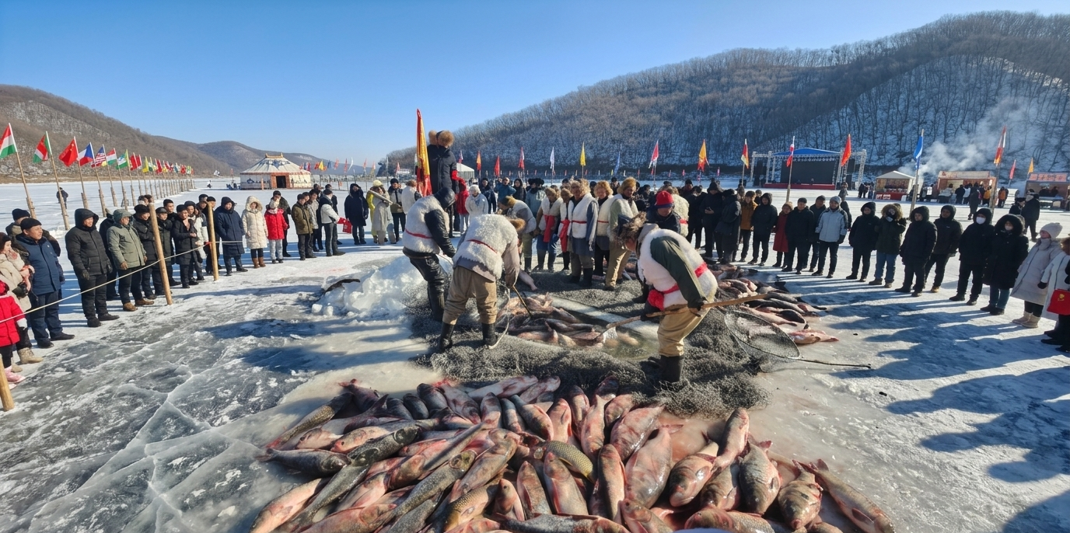
 | ในยามที่ฤดูหนาวมาเยือน ผืนน้ำกว้างใหญ่ของทะเลสาบจิ้งพื่อจะแปรเปลี่ยนเป็นลานน้ำแข็งสีฟ้าใสหนากว่า 70 เซนติเมตร สะท้อนประกายแดดราวกับกระจกบานยักษ์สมชื่อ ไฮไลท์สำคัญของวันนี้คือการร่วมชม เทศกาลจับปลาฤดูหนาวหนานหูโถว ประเพณีการล่าสัตว์และจับปลาอันศักดิ์สิทธิ์ของชาวแมนจูโบราณที่สืบทอดกันมานับพันปี คุณจะได้เห็นภาพอันน่าตื่นตาตื่นใจเมื่อชาวประมงท้องถิ่นร่วมแรงร่วมใจเจาะน้ำแข็งและลากอวนยักษ์ขึ้นมา เผยให้เห็นฝูงปลาสด ๆ ตัวเขื่องที่กระโดดโลดเต้นท้าทายลมหนาว ก่อนจะนำไปรังสรรค์เป็น งานเลี้ยงปลาทะเลสาบจิ้งป๋อ
กลางวัน | รับประทานอาหารกลางวัน ณ ภัตตาคาร (มื้อที่ 7) ปลาทะเลสาบจิ้งป๋อ  ในฤดูหนาวอันยาวนานของมณฑลเฮยหลงเจียง ปลาในทะเลสาบน้ำลึกแห่งนี้จะต้องเผชิญกับความเย็นจัดใต้แผ่นน้ำแข็งหนา ส่งผลให้ปลาเหล่านี้เจริญเติบโตอย่างช้า ๆ ธรรมชาติจึงรังสรรค์ให้เนื้อปลาคาร์ปหัวโต , ปลาหางแดง, และปลาแมนดาริน มีเนื้อที่แน่นเป็นพิเศษ มีความยืดหยุ่น เด้งสู้ลิ้น มีชั้นไขมันที่พอเหมาะให้รสสัมผัสหวานมัน และที่สำคัญที่สุดคือ ไม่มีกลิ่นคาวโคลนเลยแม้แต่น้อย ด้วยคุณภาพระดับพรีเมียมนี้เอง ทำให้ในอดีตตั้งแต่สมัยราชวงศ์ชิง ปลาจากทะเลสาบจิ่งพัวได้รับเลือกให้เป็น เครื่องราชบรรณาการ ส่งตรงไปยังพระราชวังต้องห้ามในปักกิ่งเพื่อให้จักรพรรดิได้เสวยในทุก ๆ ปี
บ่าย | จากนั้นนำท่านเดินทางสู่ หมู่บ้านหิมะ (Snow Town) (ระยะทาง 198 กิโลเมตร ใช้เวลาประมาณ 3 ชั่วโมง) ตั้งอยู่ตะวันตกเฉียงใต้ของแม่น้ำมู่ตานเจียง หมู่บ้านตั้งอยู่ ณ บริเวณที่มีปริมาณหิมะตกเยอะที่สุดในจีน เมื่อยามหิมะตก บริเวณนี้จะถูกปกคลุมไปด้วยผ้าห่มหิมะสีขาวบริสุทธิ์ ล้อมรอบบ้านไม้ในฉากที่งดงาม บ้านขนาดย่อมๆ เรียงรายเป็นแถวยาวทอดยาวไปตามเชิงเขา ชวนให้นึกถึงฉากที่หลุดออกมาจากโลกแห่งเทพนิยาย ในอดีตที่นี่คือชุมชนของคนตัดไม้ที่ซ่อนตัวอยู่ในหุบเขาลึก สมัยก่อนชาวบ้านที่นี่หวาดกลัวการตกของหิมะ เป็นที่สุด เพราะเมื่อฤดูหนาวมาเยือน หิมะที่ตกหนักและหนากว่า 2 เมตรจะปิดกั้นเส้นทาง ทำให้พวกเขาถูกตัดขาดจากโลกภายนอกและไม่สามารถขนส่งไม้ได้ แต่ใครจะเชื่อว่า กาลเวลาผ่านไป หิมะที่เคยเป็นอุปสรรคในการใช้ชีวิต กลับกลายเป็นของขวัญจากฟ้า ที่พลิกฟื้นชะตาชีวิตของผู้คน จากหมู่บ้านที่หนาวเหน็บและเงียบเหงา กลายเป็นดินแดนแห่งความอบอุ่นที่ต้อนรับผู้คนจากทั่วโลก ความมหัศจรรย์ของหิมะที่หมู่บ้านแห่งนี้ไม่ใช่เรื่องบังเอิญ ด้วยสภาพภูมิอากาศเฉพาะถิ่น ที่เกิดจากการปะทะกันของมวลอากาศจากทะเลญี่ปุ่นและทะเลสาบไบคาล ประกอบกับภูมิประเทศที่ถูกล้อมรอบด้วยภูเขา ทำให้หิมะที่นี่มีความบริสุทธิ์สูงและเหนียวเป็นพิเศษ หิมะจะค่อยๆ ก่อตัวทับถมกันบนหลังคาบ้าน กองฟืน และรั้วไม้ จนกลายเป็นรูปทรงโค้งมนนุ่มฟูคล้ายเห็ดหิมะ หรือ เค้กหิมะ ที่ดูน่ารักและแปลกตา
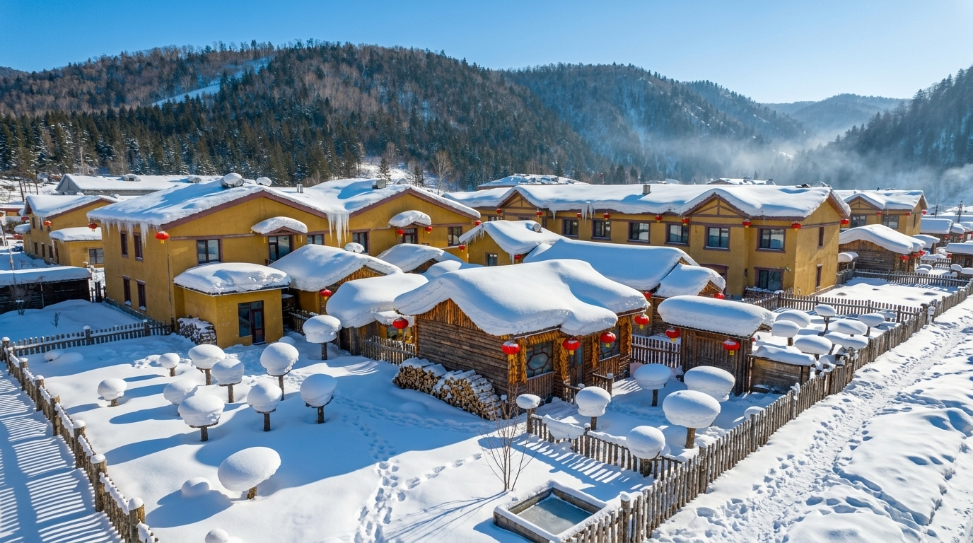
 | นำท่านไปผจญภัยเล็กๆ ด้วยการเดินขึ้นสู่ ยอดเขาป้างฉุย จุดชมวิวที่สวยที่สุดและเป็นที่นิยมมากที่สุด การเดินทางขึ้นไปนั้นไม่ลำบาก ด้วยทางเดินไม้ความยาวกว่า 3.2 กิโลเมตรแห่งนี้ สร้างทอดยาวลัดเลาะไปตามแนว เป็นจุดชมวิวแบบพาโนรามาที่ไม่มีอะไรมาบดบังทัศนียภาพ และเป็น "มุมมหาชน" ชมความมหัศจรรย์ของป่าหิมะ สองข้างทางจะเต็มไปด้วยต้นไม้ที่ถูกหิมะเกาะจนกลายเป็นประติมากรรมธรรมชาติรูปร่างแปลกตาสวยงาม กิ่งก้านที่โน้มลงมาเพราะน้ำหนักของหิมะจะกลายเป็นอุโมงค์ขาวโพลนให้เราได้เดินผ่าน เป็นมุมถ่ายรูปที่สวยงามและหาจากที่ไหนไม่ได้ ยิ่งเดินสูงขึ้น เสียงของความวุ่นวายจะค่อยๆ จางหายไป เหลือเพียงเสียงย่ำเท้าของเราบนหิมะที่นุ่มฟูและเสียงลมที่พัดเบาๆ เป็นการพักผ่อนและดื่มด่ำกับธรรมชาติ
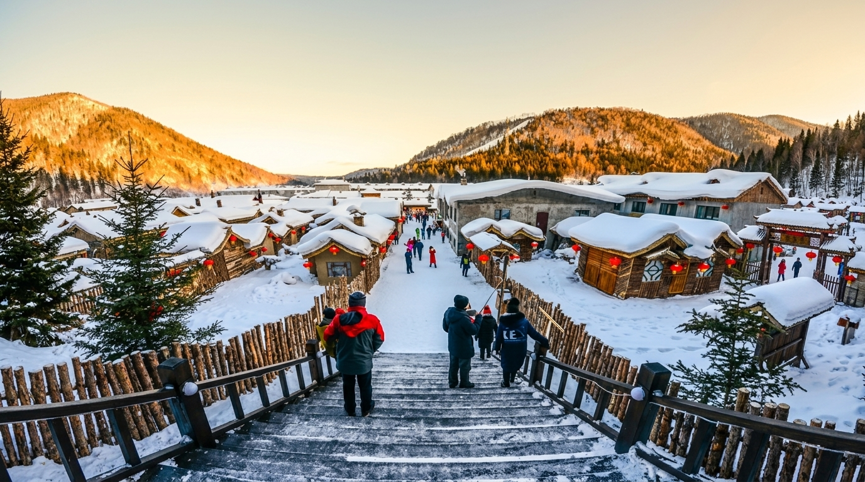
 | นำท่านเดินทางสู่ Dream Home หรือ บ้านแห่งความฝัน ภาพจำอันโด่งดังที่คุณมักจะเห็นตามหน้าฟีด เอกลักษณ์ของที่นี่คือกระท่อมไม้ซุงสไตล์ตงเป่ยที่ถูกปกคลุมไปด้วยหิมะหนานุ่มเรียงตัวกันจนดูเหมือน "เห็ดหิมะ" สุดน่ารัก เมื่อตกกลางคืน โคมไฟสีแดงที่ประดับประดาตามบ้านเรือนจะสว่างไสวขึ้น สะท้อนกับความขาวโพลนของหิมะ สร้างบรรยากาศโรแมนติกและอบอุ่นราวกับหลุดเข้าไปในโลกแห่งเทพนิยาย ที่นี่มีจุดชมวิวบนเนินเขาที่สามารถมองเห็นหมู่บ้านหิมะได้แบบพาโนรามา ถือเป็นสวรรค์ของช่างภาพและจุดเช็คอินที่ห้ามพลาดเด็ดขาด! (ข่าวดีคือในโปรแกรมทัวร์ของเราได้รวมค่าเข้าชมที่นี่ไว้ให้คุณเรียบร้อยแล้ว ให้คุณเดินเฉิดฉายเข้าไปถ่ายรูปได้เลย!)
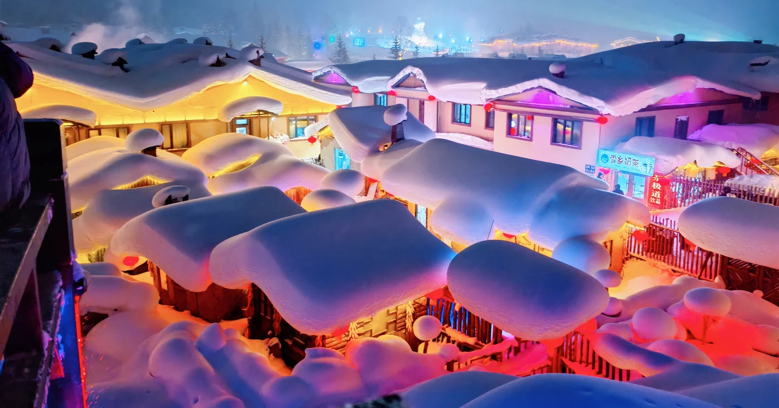
 | นำท่านเดินทางสู่ ถนนคนเดินเสน่ห์หิมะ (ถนนเสวี่ยยุ่นเจีย) ถนนสายหลักระยะทางกว่า 500 เมตรที่เปรียบเสมือนเส้นเลือดใหญ่ของหมู่บ้าน เมื่อดวงอาทิตย์ลับขอบฟ้าและอุณหภูมิลดต่ำลงจนติดลบ ถนนสายนี้จะถูกปลุกให้มีชีวิตชีวาด้วยแสงสีแดงอร่ามจากโคมไฟจีนนับพันดวงที่แขวนประดับประดาอยู่หน้าบ้านไม้สไตล์ตงเป่ย แสงไฟอุ่นๆ จะสาดส่องลงบน เห็ดหิมะ สร้างบรรยากาศที่ราวกับหลุดออกมาจากเทพนิยายฤดูหนาว ทั้งยังเต็มไปด้วยกลิ่นอายของวัฒนธรรมท้องถิ่นอันคึกคัก คุณจะได้กลิ่นหอมของมันเผาร้อนๆ กลิ่นผลไม้แช่แข็ง และเสียงหัวเราะของนักท่องเที่ยวที่ออกมาร่วมกิจกรรม ไม่ว่าจะเป็นการชมขบวนพาเหรดรถบุปผชาติ การเต้นรำพื้นเมือง หรือการร่วม เต้นรำรอบกองไฟนับพันคน ถือเป็นจุดที่ถ่ายรูปสวยที่สุดและเป็นประสบการณ์ที่นักท่องเที่ยวทุกคนต้องมาสัมผัสด้วยตัวเอง
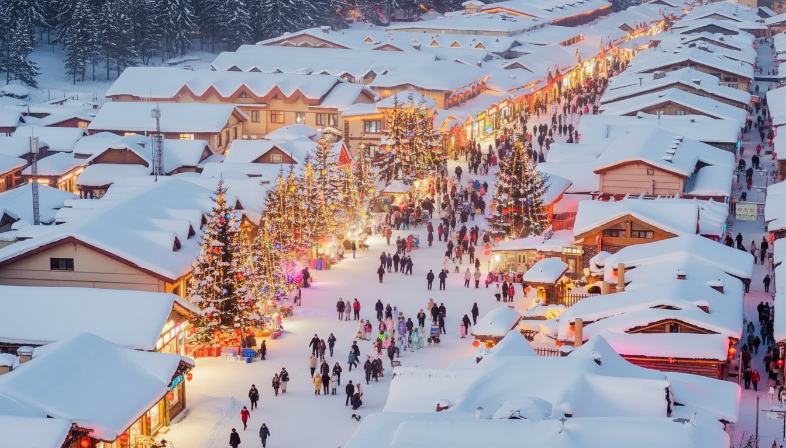
 | นำท่านชม ขบวนพาเหรดยามค่ำคืน เมื่อแสงตะวันลับขอบฟ้า หมู่บ้านจะสว่างไสวไปด้วยแสงจากโคมไฟสีแดง และถึงเวลาของ ขบวนพาเหรด ที่ชาวบ้านจะใส่ชุดพื้นเมืองสีสันสดใส ออกมาร้องรำทำเพลง สร้างบรรยากาศที่สนุกสนานและมีชีวิตชีวา ตัดกับความขาวโพลนของหิมะยามค่ำคืน
ค่ำ | รับประทานอาหารค่ำ ณ ภัตตาคาร (มื้อที่ 8)
 | จากนั้นนำท่านเดินทางเข้าสู่ที่พัก
ที่พัก | SNOW TOWN FOLK GUESTHOUSE หรือเทียบเท่าระดับ 3 ดาว (ที่พักภายในหมู่บ้านหิมะ)
หมายเหตุ
1 : เนื่องจากหมู่บ้านหิมะ รถบัสไม่สามารถเข้าไปหมู่บ้านได้ ต้องจอดไว้ด้านนอก และที่พักไม่มีพนักงานยกกระเป๋า ฉะนั้นลูกค้าต้องเตรียมกระเป๋าใบเล็กที่ใช้สำหรับพัก 1 คืน (เนื่องจากต้องหิ้วกระเป๋าเอง) ส่วนกระเป๋าใบใหญ่ฝากไว้กับรถใหญ่ที่จอดรอด้านนอก
2 : เนื่องด้วยห้องพักในหมู่บ้านมีลักษณะพิเศษและมีจำนวนจำกัด โดยห้องพักส่วนใหญ่จะมีเพียง เตียงใหญ่ 1 เตียงเท่านั้น และด้วยข้อจำกัดด้านพื้นที่ทำให้ ไม่สามารถแยกเตียง หรือเสริมเตียงได้ ดังนั้น สำหรับคณะของท่านที่เดินทาง 3 ท่านต่อห้อง
2.1 พักรวมกัน 3 ท่านในห้องเดียว: ท่านสามารถพักรวมกันได้โดยไม่มีค่าใช้จ่ายเพิ่มเติม แต่อาจต้องจัดสรรพื้นที่การนอนตามความเหมาะสม
2.2 จองห้องพักเดี่ยวเพิ่ม: หากท่านต้องการความสะดวกสบายมากขึ้น สามารถจองห้องพักเดี่ยวเพิ่มได้ โดยมีค่าใช้จ่ายประมาณ 5,000 บาทต่อห้อง (ราคานี้อาจมีการเปลี่ยนแปลง)
เนื่องจากห้องพักในหมู่บ้านมีจำนวนจำกัดและมักจะเต็มอย่างรวดเร็ว โดยเฉพาะในช่วงฤดูท่องเที่ยว ทางบริษัทฯ ขอแนะนำให้ท่านที่ต้องการห้องพักเดี่ยว โปรดแจ้งความประสงค์และยืนยันการจองทันที พร้อมกับที่ท่านจองทัวร์ ทั้งนี้ ทางบริษัทฯ ไม่สามารถทำการจองห้องพักเพิ่มหน้างานได้ และขอสงวนสิทธิ์ในการจัดหาห้องพักเพิ่มเติมให้ในกรณีที่ห้องพักเต็มแล้ว จึงเรียนมาเพื่อโปรดทราบและวางแผนการเดินทางล่วงหน้า
3 : เนื่องจากที่พักอยู่ในเขตอุทยาน เครื่องอำนวยความสะดวก อาหารเช้าและขนาดห้อง จะไม่ครบครันเหมือนกับโรงแรมด้านนอก กรุณาเตรียมผ้าเช็ดตัว แปรงสีฟัน ยาสีฟันและสิ่งของจำเป็นอื่นๆ ไปด้วย
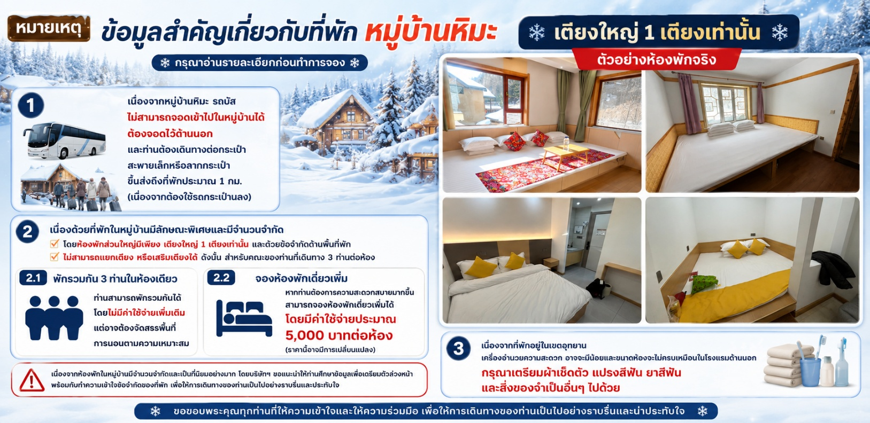
วันที่ห้า | ป้ายหินหมู่บ้านหิมะ - ไปรษณีย์หมู่บ้าน - ฮาร์บิน - Harbin Ice & Snow Festival
เช้า | รับประทานอาหารเช้า ณ ห้องอาหารของโรงแรม (มื้อที่ 9)
 | เช็คอิน ณ แลนด์มาร์กสุดคลาสสิก จุดแรกที่เราจะไปเก็บภาพประทับใจ คือ ป้ายหินหมู่บ้าน ที่ตั้งตระหง่านอยู่บนทางเดินไม้ เป็นดั่งสัญลักษณ์ว่าเราได้มาถึงดินแดนแห่งความฝันนี้อย่างเป็นทางการ ป้ายหินขนาดใหญ่ที่ตั้งตระหง่านอย่างสง่างามบนทางเดินไม้แห่งนี้ มักจะถูกแต่งแต้มด้วยหิมะธรรมชาติหนานุ่มสีขาวโพลนที่ตกลงมาทับถมด้านบน จนดูคล้ายกับ "หมวกด็อกเตอร์" สีขาวบริสุทธิ์ เป็นดั่งสัญลักษณ์ต้อนรับผู้มาเยือนทุกคนอย่างอบอุ่นท่ามกลางอุณหภูมิติดลบ จากนั้นย้อนรอยเรื่องราว ณ พิพิธภัณฑ์หมู่บ้านหิมะ แวะเข้าไปเรียนรู้เรื่องราวและจิตวิญญาณของที่นี่ใน ที่จะบอกเล่าประวัติความเป็นมา จากหมู่บ้านป่าไม้ในอดีตสู่การเป็นจุดหมายปลายทางในฝันของนักเดินทางทั่วโลก จากนั้นส่งความคิดถึงจากดินแดนที่หนาวที่สุด: ทำกิจกรรมสุดน่ารักที่ ที่ทำการไปรษณีย์หมู่บ้านหิมะ ส่งโปสการ์ดที่ประทับตราจาก "เมืองหิมะ" กลับไปหาคนที่คุณรัก ให้เป็นความทรงจำที่พิเศษและอบอุ่นหัวใจ
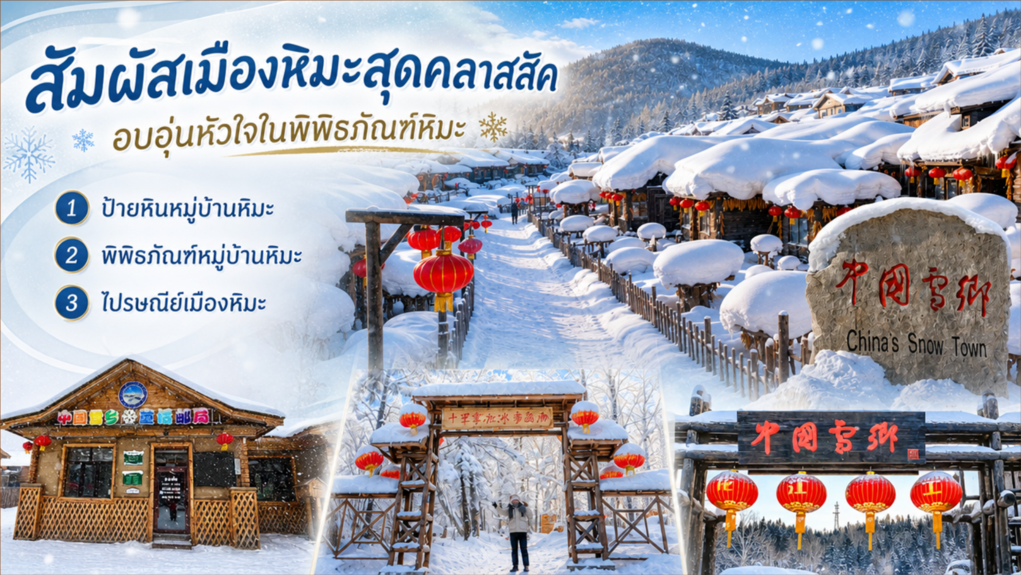
กลางวัน | รับประทานอาหารกลางวัน ณ ภัตตาคาร (มื้อที่ 10)
บ่าย | จากนั้นนำท่านเดินทางกลับสู่ เมืองฮาร์บิน (ระยะทาง 303 กิโลเมตร ใช้เวลาประมาณ 5.5 ชั่วโมง) ฮาร์บินเติบโตขึ้นจากการเป็นเมืองแห่งผู้อพยพและการสร้างทางรถไฟสายตะวันออก ในช่วงต้นศตวรรษที่ 20 ทำให้ที่นี่ได้รับสมญานามว่า "มอสโกแห่งตะวันออก" สถาปัตยกรรมสไตล์รัสเซีย โบสถ์ออร์โธดอกซ์ยอดโดมหัวหอมที่ตั้งตระหง่าน สะท้อนให้เห็นถึงการพบกันครึ่งทางระหว่างความโรแมนติกแบบยุโรปและจิตวิญญาณแบบจีนดั้งเดิม ความงามที่ถูกแช่แข็งไว้ข้ามกาลเวลา เป็นเสน่ห์คลาสสิกที่ทำให้ทุกมุมถนนดูราวกับฉากในภาพยนตร์
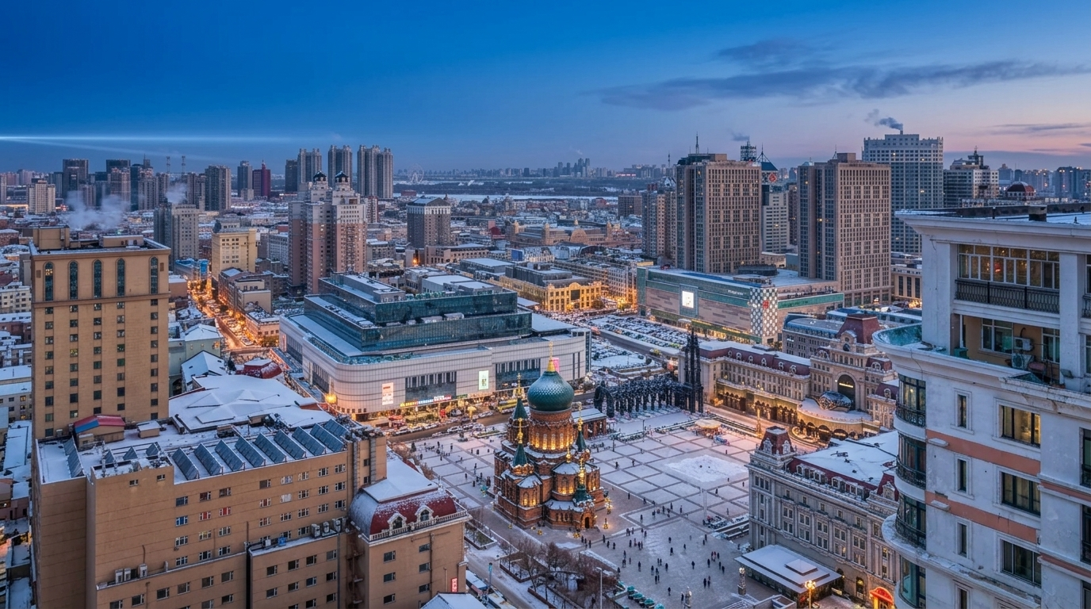
 | นำท่านชม เทศกาลแกะสลักน้ำแข็ง (Harbin International Ice and Snow Festival) หรือนิทรรศการและศิลปกรรมการแกะสลักน้ำแข็งประจำปีของฮาร์บิน ที่เมืองฮาร์บินซึ่งมีฤดูเยือกแข็งที่ยาวนาน ทำให้ฮาร์บินซึ่งอยู่ทางตะวันออกเฉียงเหนือของจีนกลายเป็นเมืองน้ำแข็ง สภาพอากาศเย็นจัดทำให้แม่น้ำซงฮัวกลายเป็นลานน้ำแข็งที่ทั้งหนาและกว้างใหญ่ ที่ผู้มาร่วมงานใช้เล่นสไลเดอร์ ลากเลื่อนและกีฬาต่างๆ อย่างเช่น ฮ็อกกี้ สเก็ตน้ำแข็งและสกีกันอย่างสนุกสนาน (ราคาทัวร์ไม่รวมค่าเครื่องเล่นต่างๆ) มีการนำน้ำแข็งก้อนโตมาแกะสลักเป็นรูปต่างๆ ให้ท่านชมความงดงามของโคมไฟน้ำแข็งยามค่ำคืนตามอัธยาศัย
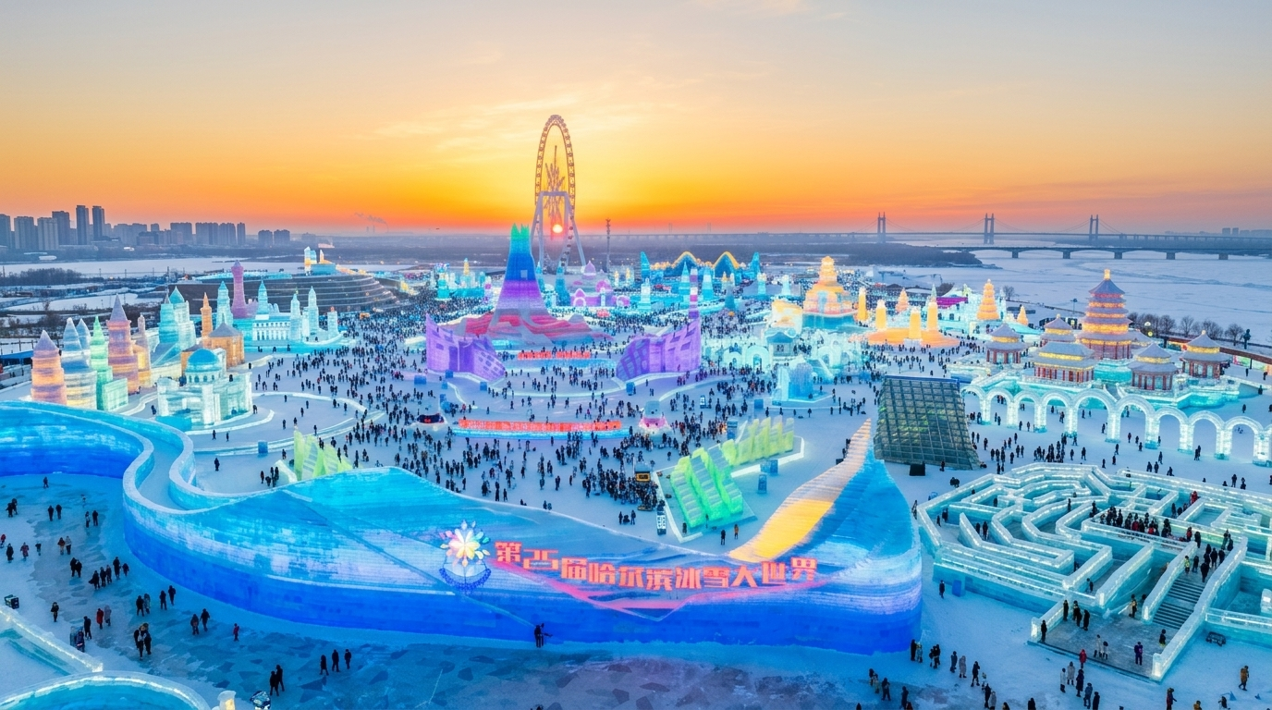
ค่ำ | รับประทานอาหารค่ำ ณ ภัตตาคาร (มื้อที่ 11) หม้อไฟกระทะเหล็ก  มรดกทางวัฒนธรรมการกินที่มีชีวิตของชาวตงเป่ย ย้อนไปในอดีต เมนูนี้มีต้นกำเนิดจากชาวแมนจูโบราณผู้ใช้ชีวิตด้วยการล่าสัตว์และจับปลาท่ามกลางสภาพอากาศที่โหดร้าย พวกเขาจะพกกระทะเหล็กใบใหญ่ติดตัวไปทุกที่ และโยนวัตถุดิบทุกอย่างที่หาได้ลงไปเคี่ยวรวมกันในหม้อเดียวเพื่อสร้างความอบอุ่นและประหยัดพลังงาน ความอร่อยที่เป็นเอกลักษณ์นี้เคยเป็นที่โปรดปรานของจักรพรรดิคังซีแห่งราชวงศ์ชิงเมื่อครั้งเสด็จเยือนแผ่นดินเกิดของบรรพบุรุษอีกด้วย การล้อมวงรอบกระทะเหล็กยักษ์จึงเป็นสัญลักษณ์ของความสามัคคี มิตรภาพ และการต้อนรับอันอบอุ่นของคนท้องถิ่น
 | จากนั้นนำท่านเดินทางเข้าสู่ที่พัก
ที่พัก | HARBIN SONGBEI SKY VIEW HOTEL หรือเทียบเท่าระดับ 4 ดาว (มาตรฐานประเทศจีน)
วันที่หก | ฮาร์บิน – จัตุรัสโบสถ์ เซนต์โซเฟีย - ถนนคนเดินจงยาง (แจกไอติม ท่านละ 1 แท่ง) – ตรอกเวทมนต์เซียวเข่อ – นิทรรศการแกะสลักหิมะ เกาะพระอาทิตย์ – ฉางชุน
เช้า | รับประทานอาหารเช้า ณ ห้องอาหารของโรงแรม (มื้อที่ 12)
 | นำท่านเที่ยวชม จัตุรัสโบสถ์เซนต์โซเฟีย (ไม่เข้าชมภายใน) ซึ่งออกแบบและสร้างโดยสถาปนิกชาวรัสเซีย เมื่อก่อนเคยใช้เป็นสถานที่ประกอบพิธีกรรมทางศาสนาที่สำคัญต่างๆ ของชาวรัสเซียแต่มาถูกทำลายตอนปฏิวัติวัฒนธรรม และได้มีการสร้างขึ้นมาใหม่อีกครั้งโดยพยายามรักษารูปแบบเดิมไว้ให้ได้มาก ที่สุด ซึ่งใช้เวลาถึง 9 ปี โดยเริ่มต้นสร้างในปี ค.ศ.1923 เสร็จสมบูรณ์ในปี ค.ศ.1932 ถือได้ว่าเป็นโบสถ์ออร์โธด็อกซ์ที่ใหญ่ที่สุดในเอเชียตะวันออก ตัวอาคารโดดเด่นด้วยยอดโดมทรงหัวหอมสีเขียวเข้มตัดกับผนังอิฐสีแดงโบราณอย่างสง่างาม ยิ่งในฤดูหนาวที่หิมะสีขาวโพลนปกคลุมหลังคาและยอดปลายโบสถ์ พร้อมกับฝูงนกพิราบที่บินร่อนอยู่เหนือจัตุรัส บรรยากาศรอบตัวจะกลายเป็นภาพฝันที่งดงามและโรแมนติ
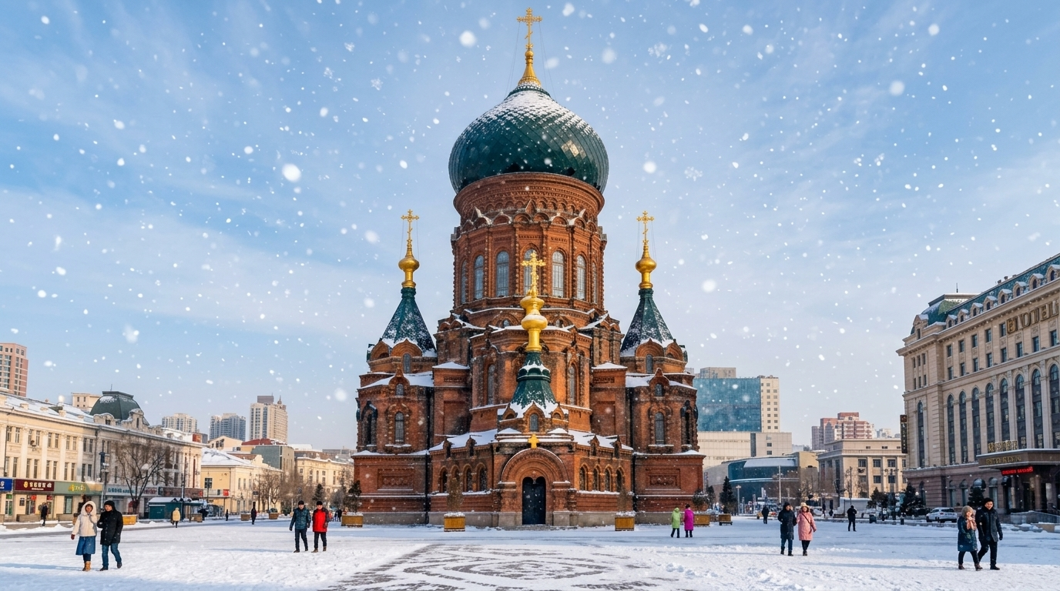
 | นำท่านเดินเล่นบนถนนที่สวยและโรแมนติกที่สุดในฮาร์บิน ณ ถนนจงยาง ถนนคนเดินที่ทอดยาวกว่า 1.4 กิโลเมตร ตลอดสองข้างทางเต็มไปด้วยอาคารสถาปัตยกรรมสไตล์ยุโรปที่งดงามและเก่าแก่ ถนนสายประวัติศาสตร์อายุกว่าร้อยปีแห่งนี้เปรียบเสมือนหัวใจและจิตวิญญาณของเมือง ทอดยาวกว่า 1,450 เมตร ปูด้วย "หินก้อนขนมปัง" อันเป็นเอกลักษณ์ ซึ่งได้รับการออกแบบและปูโดยวิศวกรชาวรัสเซียตั้งแต่ปี 1924 ตลอดสองข้างทางสะท้อนภาพความรุ่งเรืองในอดีตผ่านอาคารอนุรักษ์สไตล์เรเนซองส์ บาโรค และอาร์ตนูโว รวมกว่า 71 หลัง
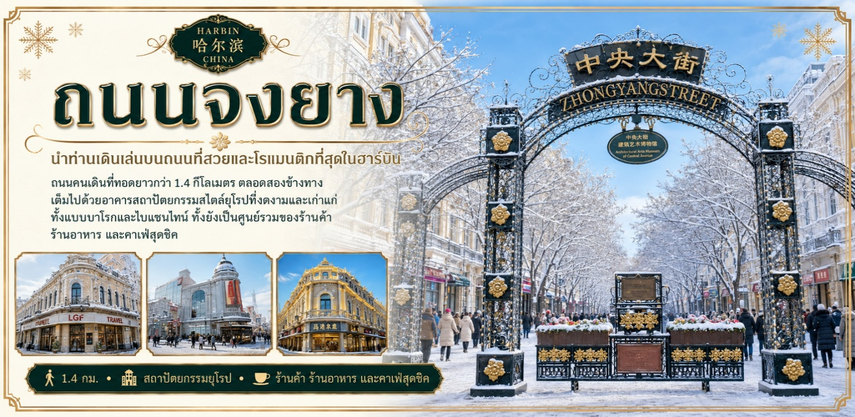
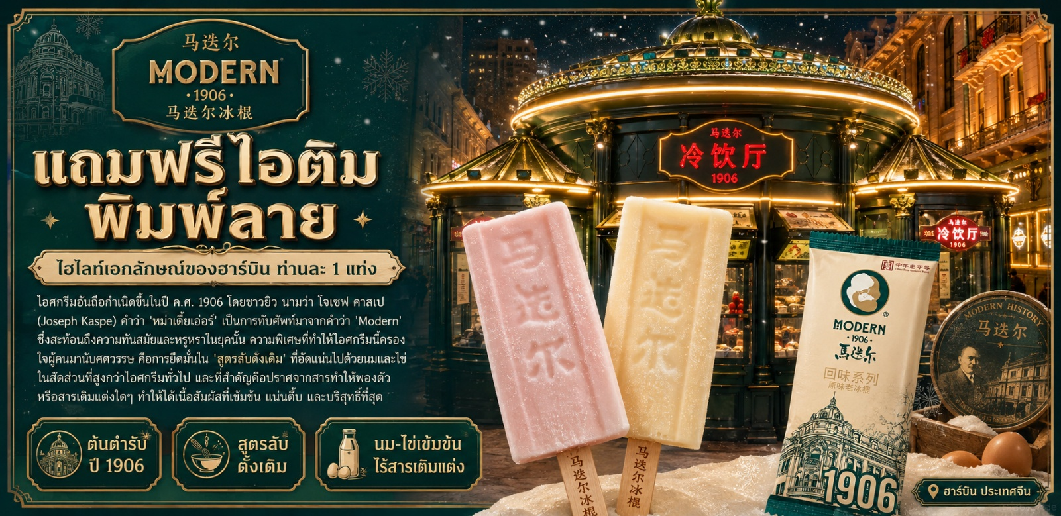
 | แถมฟรีไอติม พิมพ์ลาย ไฮไลท์เอกลักษณ์ของฮาร์บิน ท่านละ 1 แท่ง ไอศกรีมอันถือกำเนิดขึ้นในปี ค.ศ. 1906 โดยชาวยิว นามว่า โจเซฟ คาสเป (Joseph Kaspe) คำว่า "หม่าเตี๋ยเอ่อร์" เป็นการทับศัพท์มาจากคำว่า "Modern" ซึ่งสะท้อนถึงความทันสมัยและหรูหราในยุคนั้น ความพิเศษที่ทำให้ไอศกรีมนี้ครองใจผู้คนมานับศตวรรษ คือการยึดมั่นใน "สูตรลับดั้งเดิม" ที่อัดแน่นไปด้วยนมและไข่ในสัดส่วนที่สูงกว่าไอศกรีมทั่วไป และที่สำคัญคือปราศจากสารทำให้พองตัว หรือสารเติมแต่งใดๆ ทำให้ได้เนื้อสัมผัสที่เข้มข้น แน่นตึ้บ และบริสุทธิ์ที่สุด
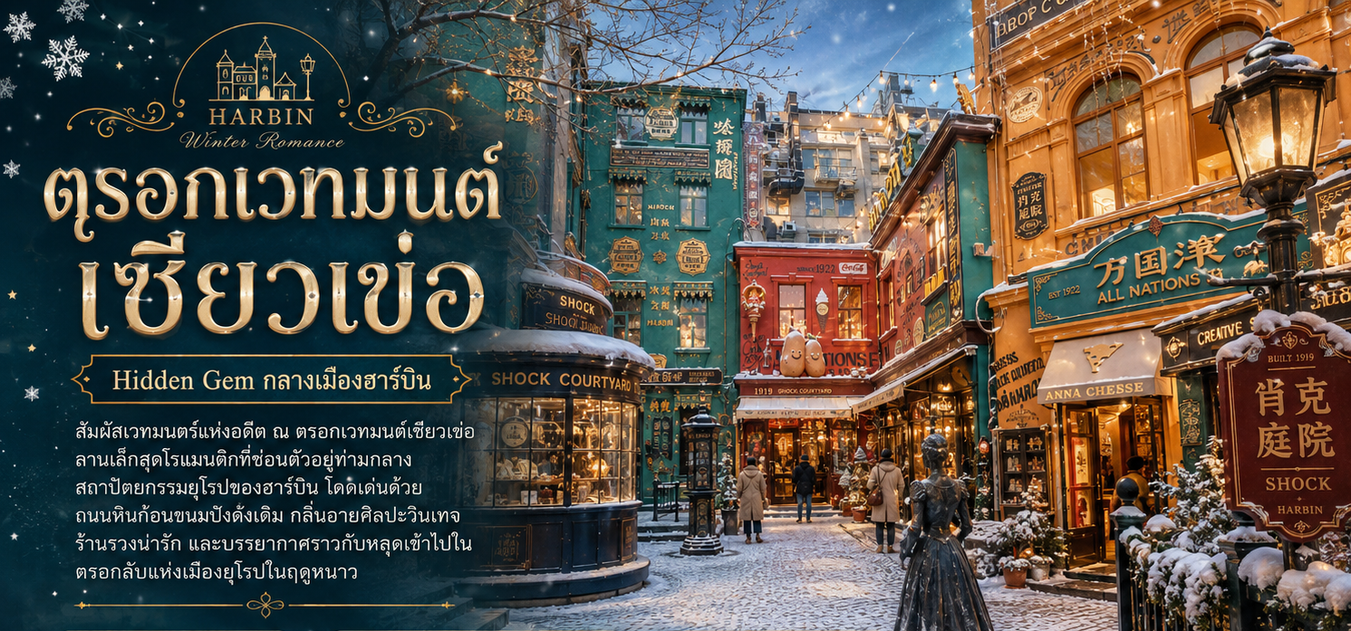
 | สัมผัสเวทมนตร์แห่งอดีตที่ ตรอกเวทมนต์เซียวเข่อ หากถนนคนเดินจงยาง คือหัวใจที่เต้นแรงของเมืองฮาร์บิน ตรอกแห่งนี้ก็คือความลับอันแสนโรแมนติกที่ซ่อนตัวอยู่เบื้องหลังสถาปัตยกรรมยุโรปอันงดงาม ลานกว้างแห่งนี้ไม่ได้เป็นเพียงแค่จุดแวะพัก แต่เป็นสถานที่ที่เก็บรักษา ถนนหินก้อนขนมปัง ดั้งเดิมผืนสุดท้ายของถนนเส้นนี้เอาไว้ เรื่องเล่าที่ทำให้ลานแห่งนี้เต็มไปด้วยมนต์ขลัง คือเรื่องราวของกวีเอกชาวจีนชื่อดัง สวีจื้อหมัว ว่ากันว่าในอดีตระหว่างการเดินทางไปยุโรป เขาได้แวะมาที่ลานแห่งนี้เพื่อแลกเงิน ทานอาหารตะวันตก จิบกาแฟ และซื้อลูกอมส่งไปให้ "ลู่เสี่ยวหมาน" คนรักของเขาที่ปักกิ่ง บรรยากาศของที่นี่ให้ความรู้สึกเหมือนหลุดเข้าไปในตรอกเวทมนตร์หรือเมืองเก่าในซานฟรานซิสโก เต็มไปด้วยกลิ่นอายศิลปะวินเทจ เป็น Hidden Gem ทีถูกยกให้เป็น "ดินแดนแห่งเวทมนตร์"
กลางวัน | รับประทานอาหารกลางวัน ณ ภัตตาคาร (มื้อที่ 13) เกี๊ยวตงเป่ย  เกี๊ยวต้ม สัญลักษณ์แห่งความอบอุ่น การอยู่พร้อมหน้าพร้อมตา และการต้อนรับอย่างจริงใจ ซึ่งเกี๊ยวที่มีลักษณะคล้าย "หยวนเป่า" (เงินตำลึงจีนโบราณ) นั้น เปรียบเสมือนคำอวยพรให้ผู้มาเยือนเดินทางปลอดภัยและประสบแต่ความโชคดีมั่งคั่ง เมนูนี้จะรวมเกี๊ยวหลากหลายไส้ หลากหลายรูปทรง และสีสัน มารวมกันเป็นมื้ออาหารสุดอลังการ เพื่อต้อนรับแขกบ้านแขกเมืองด้วยความโอบอ้อมอารีตามสไตล์คนตงเป่ยที่ขึ้นชื่อเรื่องความใจกว้างและรักพวกพ้อง
บ่าย | ชมงานศิลปะจากปุยหิมะบริสุทธิ์ ณ นิทรรศการแกะสลักหิมะ ณ เกาะพระอาทิตย์ ที่ศิลปินจากทั่วทุกมุมโลกจะเดินทางมาเพื่อแข่งขันกันสร้างสรรค์ให้กลายเป็นผลงานศิลปะอันน่าทึ่ง ความงามของประติมากรรมหิมะคือความละเอียดอ่อนของลายเส้นและรูปทรงที่มองเห็นได้ชัดเจนที่สุดภายใต้แสงธรรมชาติ ซึ่งให้ความรู้สึกที่อบอุ่นและนุ่มนวลแตกต่างจากประติมากรรมน้ำแข็ง ท่านจะได้เดินชมและถ่ายรูปกับประติมากรรมหิมะขนาดมหึมา ที่มีความสูงหลายเมตร บอกเล่าเรื่องราวเป็นฉากๆ ทั้งปราสาทในเทพนิยาย, ตัวละครในตำนาน, หรือภาพจำลองสถานที่สำคัญของโลก ทุกผลงานล้วนเต็มไปด้วยจินตนาการและความสามารถระดับปรมาจารย์  เนื่องจากเทศกาลแกะสลักหิมะมีการออกแบบผลงานใหม่ทุกปี ตามแนวคิดและการสร้างสรรค์ของศิลปินจากนานาประเทศ ภาพประกอบในโปรแกรมจึงเป็นเพียงตัวอย่างบรรยากาศจากการจัดงานในปีก่อน ทั้งนี้ ผลงานที่ท่านจะได้ชมจริงอาจมีรูปแบบและรายละเอียดแตกต่างกันตามธีมของปีนั้น ๆ
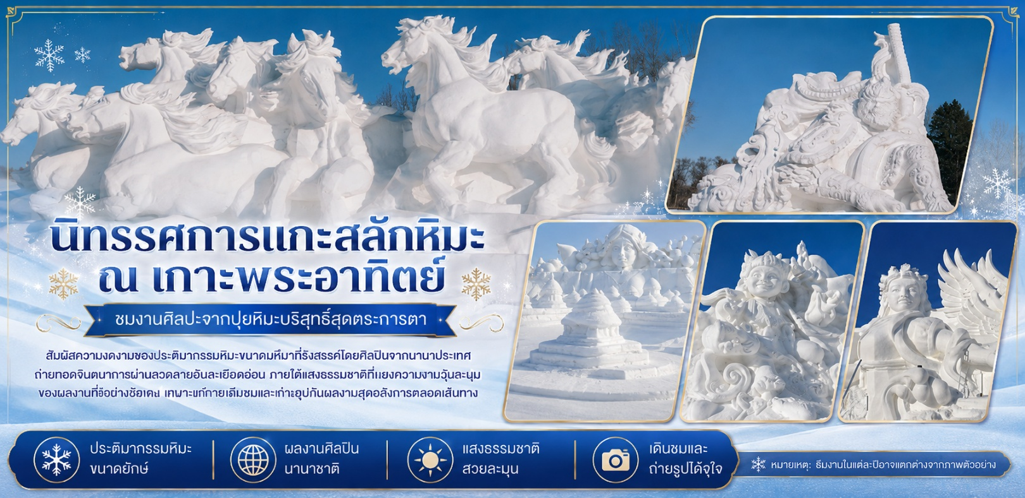
 | นำท่านเดินทางสู่ เมืองฉางชุน (ระยะทาง 226 กิโลเมตร ใช้เวลาประมาณ 3.5 ชั่วโมง) เมืองหลวงแห่งฤดูใบไม้ผลิแดนเหนือ และบทส่งท้ายอันแสนโรแมนติกแห่งผืนป่า แม้ในยามที่ลมหนาวจากไซบีเรียจะพัดผ่านและปกคลุมเมืองนี้ด้วยหิมะขาวโพลน ทว่าฉางชุนกลับได้รับสมญานามอันอบอุ่นว่า เมืองแห่งฤดูใบไม้ผลิแห่งแดนเหนือ ในแง่หนึ่ง ฉางชุนคือสัญลักษณ์แห่งความทันสมัยและการเติบโต โดยเป็นทั้ง "อู่ประวัติศาสตร์อุตสาหกรรมภาพยนตร์" และ "เมืองแห่งยานยนต์" ของจีนใหม่ แต่ในอีกแง่หนึ่ง เมืองนี้กลับรักษากลิ่นอายความคลาสสิกของผังเมืองที่มีพื้นที่สีเขียวหนาแน่นที่สุดแห่งหนึ่งในเอเชีย พร้อมสถาปัตยกรรมยุโรปย้อนยุคที่สะท้อนถึงประวัติศาสตร์อันยาวนานและลึกซึ้ง
ค่ำ | รับประทานอาหารค่ำ ณ ภัตตาคาร (มื้อที่ 14)
 | จากนั้นนำท่านเดินทางเข้าสู่ที่พัก
ที่พัก | REZEN DONG HOTEL CHANGCHUN หรือเทียบเท่าระดับ 4 ดาว (มาตรฐานประเทศจีน)
วันที่เจ็ด | ฉางชุน – ชมดอกเกล็ดหิมะอู้ซง - ฉางชุน (สนามบินฉางชุนหลงเจีย) - ปักกิ่ง (สนามบินปักกิ่งแคปิตอล) (CA1650 : 15.40 - 17.45) – กรุงเทพ (สนามบินสุวรรณภูมิ) (CA979 : 20.00 - 00.10+1)
เช้า | รับประทานอาหารเช้า แบบกล่อง (มื้อที่ 15)
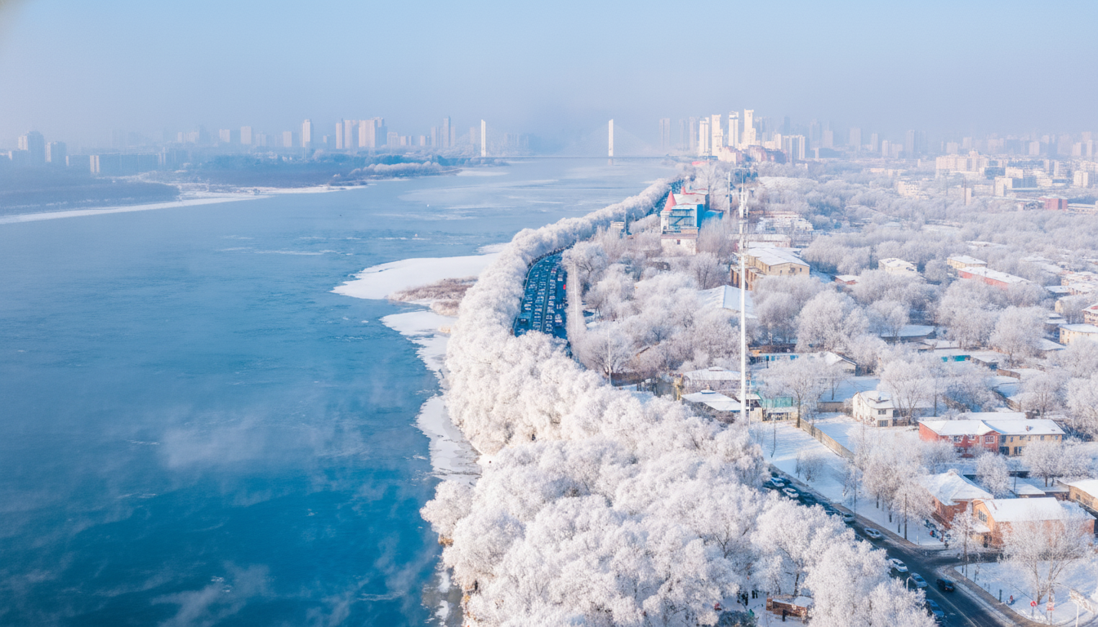
 | นำท่านชม ระเบียงดอกอู๋ซง หนึ่งในจุดชมปรากฏการณ์ทางธรรมชาติที่งดงามและมีชื่อเสียงที่สุดของเมืองจี๋หลิน ปรากฏการณ์ "อู๋ซง" หรือน้ำค้างแข็งเกาะกิ่งไม้สีขาวโพลนราวกับปะการังแก้ว เกิดจากไอน้ำอุ่นจากแม่น้ำซงหัวที่ไม่เคยจับตัวเป็นน้ำแข็งในฤดูหนาว ลอยขึ้นมาปะทะกับอากาศที่หนาวเหน็บจัดต่ำกว่า -20 องศาเซลเซียส จนเกิดการควบแน่นและเกาะตัวตามกิ่งไม้ริมฝั่งแม่น้ำ ทัศนียภาพกิ่งไม้สีเงินที่ทอดยาวเลียบแม่น้ำแห่งนี้ ได้รับการยกย่องให้เป็นหนึ่งในสี่สิ่งมหัศจรรย์ทางธรรมชาติของประเทศจีน ร่วมกับเทือกเขาหวงซานและป่าหินยูนนาน
 | สมควรแก่เวลานำท่านเดินทางสู่ สนามบินฉางชุนหลงเจีย เช็คอิน ณ เคาน์เตอร์สายการบิน Air China (CA)
15.40 น. | ออกเดินทางจาก สนามบินฉางชุนหลงเจีย สู่ สนามบิน ปักกิ่งแคปิตอล โดย สายการบิน Air China เที่ยวบินที่ CA1640 มีบริการอาหารบนเครื่อง (รูปแบบอาหารอาจปรับเปลี่ยนเป็น อาหารร้อน หรือ Snack Box ได้ตามความเหมาะสมและนโยบายของสายการบินในเที่ยวบินนั้นๆ โดยไม่อาจแจ้งให้ทราบล่วงหน้า)
17.45 น. | เดินทางถึง สนามบิน ปักกิ่งแคปิตอล จากนั้นนำท่านผ่านขั้นตอนตรวจคนเข้าเมือง และพักผ่อนภายในสนามบินเพื่อรอต่อเครื่อง
20.00 น. | ออกเดินทางสู่ สนามบินสุวรรณภูมิ โดย สายการบิน Air China เที่ยวบินที่ CA959 มีบริการอาหารบนเครื่อง (รูปแบบอาหารอาจปรับเปลี่ยนเป็น อาหารร้อน หรือ Snack Box ได้ตามความเหมาะสมและนโยบายของสายการบินในเที่ยวบินนั้นๆ โดยไม่อาจแจ้งให้ทราบล่วงหน้า)
00.10 น.+1 | เดินทางถึง สนามบินสุวรรณภูมิ โดยสวัสดิภาพ พร้อมความประทับใจ
